1. Железнодорожный билет для взрослого стоит 840 рублей. Стоимость билета для школьника составляет 50% от стоимости билета для взрослого. Группа состоит из 18 школьников и 3 взрослых. Сколько рублей стоят билеты на всю группу?
А) 11160 рублей Б) 12000 рублей
В) 10080 рублей Г) 12800 рублей

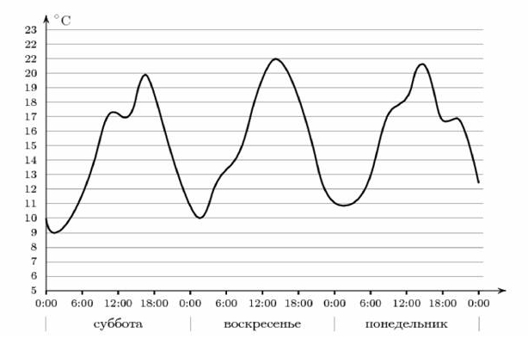
2. На графике показано изменение температуры воздуха в некотором населенном пункте, на протяжении трех суток, начиная с 0 часов субботы. На оси абсцисс отмечается время суток в часах, на оси ординат – значение температуры в градусах Цельсия. Определите по графику наименьшую температуру воздуха в ночь с субботы на воскресенье. Ответ дайте в градусах Цельсия.
А) 9 градусов Б) 11 градусов
В) 12 градусов Г) 10 градусов

3. Вычислите сумму 1 + 0,1 + 0,01 + 0,001 + ...
А)1 Б)1,9
В) 0,9 Г) нет правильного ответа

4. В треугольнике ABC AC = BC = 20, AB = 4. Найдите cos A.
А) Б)
В) Г)

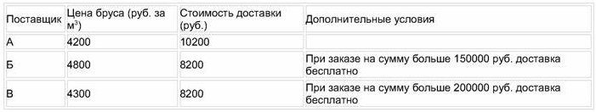
5. Строительной фирме нужно приобрести 40 кубометров строительного бруса у одного из трех поставщиков. Какова наименьшая стоимость такой закупки с доставкой? Цены и условия доставки приведены в таблице.

А) А Б) Б
В) В Г) нет правильного ответа

6. Найдите площадь четырёхугольника, изображенного на рисунке.
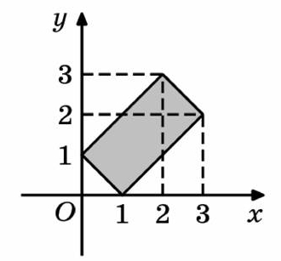

А) Б) 6
В) 8 Г) 4

7. Найдите значение выражения: 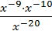при x = 4.
А) Б)
В) 4 Г) -4

8. Угол при основании равнобедренного треугольника равен 45˚, а высота, опущенная к основанию, составляет 8 см. Найдите площадь треугольника.
А) 32 Б) 48
В) 56 Г) 64

9. Решите неравенство:

А) Б)
В) Г)

10. В прямоугольном треугольнике АВС () дан угол и катет BC=4. Найдите высоту .
А) Б) 2
В) Г)

11. Найдите множество значений функции: .

А) Б)
В) Г)

12. Решите неравенство: .

А) Б)
В) Г)

13. Решите неравенство:

А) Б)
В) Г)

14. Сколько общих точек имеет график функции с осью ОХ?

А) 2 Б) 1
В) 0 Г) 3
15. Количество различных корней уравнения равняется:
А) 1 Б) 2
В) 0 Г) нет корней

